Somador +4

O somador mais 4 serve como o PC que soma 4 para cada instrução.

**Descrição**:

Pinagem

Entrada: **A** STD_LOGIC_VECTOR, que recebe um valor em binário.

Saída: **Saida** do tipo STD_LOGIC que retorna o valor de entrada adicionado de 4. E **cout** que retorna um buffer caso a soma ultrapasse o limite de bits.

Lógica

Para o desenvolvimento deste componente foram adicionadas mais variáveis, C, B e temp. C receberá um valor de buffer durante a execução da função. B recebe o valor 4. E temp uma variável que concatenará o valor da soma bit a bit durante a execução do programa.

A função é realizada somando um bit do vetor por vez. No final da função C receberá um valor de buffer da função, podendo ser zero, caso não haja estouro no limite dos bits, ou 1 se houver. A saída receberá temp.

**Imagem da RTL Viewer:**

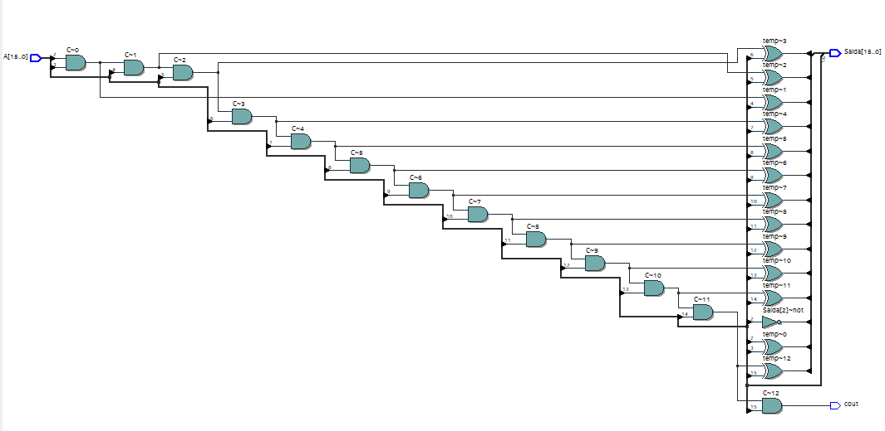

**Waveform:**

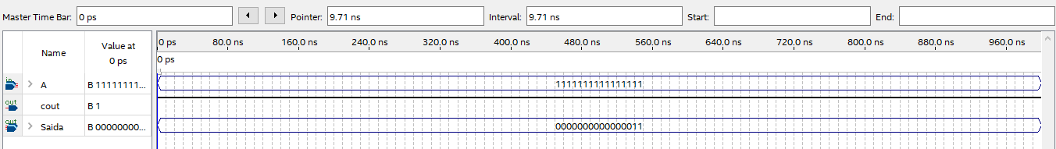

**Descrição dos testes:**

Para realizar o teste na Waveform, foi atribuído 1111111111111111 na variável 1, com o intuito de mostrar o tratamento do buffer.